施秉县人民法院委托的徐建军位于贵州省施秉县城关镇云台北路9号402号住宅房地产市场价值评估
%BGNO_F%

房地产司法鉴定估价报告

博文房地产评估造价集团有限公司
杨再成（注册号5220190057）
王 飞（注册号5220190022）
2019年8月30日

致估价委托人函

施秉县人民法院：
受贵院委托，我公司成立以注册房地产估价师杨再成为项目负责人的估价小组，依据现行法律、法规、政策、技术标准、估价委托人提供的资料和陈述的有关情况，经过实地查勘和市场调查，在充分考虑影响住宅用房价值的各项因素的基础上，对徐建军位于贵州省施秉县城关镇云台北路9号402号住宅房地产市场价值进行了评估。
- 估价对象：本次估价对象位于贵州省施秉县城关镇云台北路9号402号住宅房地产，房屋所有权为徐建军所有，根据委托人提供的《个人不动产信息情况证明》，房屋用途为成套住宅，建筑面积为230.28㎡（楼中楼），砖混结构，建于2008年。列入本次估价范围的是房屋及所分摊的建设用地使用权、以及按二手房交易市场通常应当包含的装饰装修价值，不包括动产、构筑物、树木等，以及债权债务、特许经营权等其他财产或权益。
2、估价目的：为司法拍卖（变卖）提供房地产市场价值参考依据。
3、价值时点：2019年8月26日。
4、估价依据：《中华人民共和国资产评估法》、《物权法》、《房地产估价规范》（GB/T 50291-2015）、《房地产估价基本术语标准》（GB/T 50899-2013）、《贵州省涉案财物价格鉴定操作规程》（试行）等有关法律法规政策规定。
5、价值类型：本次评估采用的价值类型为房地产的市场价值，由熟悉情况的交易双方以公平交易方式在价值时点自愿进行交易的金额，且未考虑租赁、抵押、查封等因素对其价值的影响。
6、估价方法：比较法。
7、估价结果：注册房地产估价师进行周密的计算、分析、测算和判断，确定估价对象在价值时点满足本报告“估价假设和限制条件”下的估价结果为：
单价：3950元/m²
总价：91.01万元
大写：人民币玖拾壹万零壹佰元整
8、特别提示：
（1）报告使用人在使用本估价报告之前须对报告全文，特别是“估价假设和限制条件”认真阅读，以免使用不当，造成损失。
（2）本估价报告使用期限为壹年，自估价报告出具之日2019年8月30日至2020年8月29日止。
此函

法人代表：
二〇一九年八月三十日

目 录
注册房地产估价师声明 1
估价的假设和限制条件 2
估价结果报告 5
一、估价委托人 5
二、估价机构 5
三、估价目的 5
四、估价对象 5
五、价值时点 8
六、价值类型 8
七、估价原则 8
八、估价依据 10
九、估价方法 11
十、估价结果 11
十一、 注册房地产估价师 12
十二、估价作业期 12
十三、实地查勘期 12
十四、估价报告使用期限 12
附 件 13
一、评估委托书 14
二、估价对象《个人不动产信息情况证明》复印件 15
三、估价对象《房屋他项权证》复印件 16
四、估价对象《贵州省施秉县人民法院民事判决书》复印件 17
五、估价对象《贵州省施秉县人民法院执行裁定书》复印件 22
六、估价对象区域位置图 24
七、估价对象状况照片 25
八、总公司营业执照 26
九、分公司营业执照 27
十、估价机构资质证书 28
十一、注册估价师资格证书 30

注册房地产估价师声明
我们郑重声明：
1、我们在估价报告中对事实的说明是真实和准确的，没有虚假记载、误导性陈述和重大遗漏。
2、估价报告中的分析、意见和结论是我们独立、客观、公正的专业分析、意见和结论，但受到估价报告中已说明的估价假设和限制条件的限制。
3、我们与估价报告中的估价对象没有现实或潜在的利益，与估价委托人及估价利害关系人没有利害关系，也对估价对象、估价委托人及估价利害关系人没有偏见。
4、我们是按照《中华人民共和国资产评估法》、《房地产估价规范》（GB/T 50291-2015）、《房地产估价基本术语标准》（GB/T 50899-2013）等有关房地产估价标准的规定进行估价工作，撰写估价报告。
5、我公司估价师对本估价报告中的估价对象于2019年8月26日进行了实地查勘，但对估价对象的查勘，仅限于估价对象的外观和使用状况。我们不承担对估价对象的建筑结构、质量和其它被遮盖、未暴露及难于接触到的部分进行检测的责任。
6、没有人对本估价报告提供重要专业帮助。
7、本报告的使用权由估价委托人所有，未经估价委托人同意，不以任何方式向与本次估价目的无关的第三方提供报告全文或者内容，国家法律法规及相关部门有规定的除外。
8、参加本次估价的注册房地产估价师承诺对其估价职业道德、专业胜任能力和勤勉尽职尽责。
姓 名 | 注 册 号 | 签 名 | 签名日期
杨再成 | 5220190057 |  | 2019年8月30日
王 飞 | 5220190022 |  | 2019年8月30日

估价的假设和限制条件
一、本次估价的一般假设
1、估价委托人只提供了估价对象的《个人不动产信息情况证明》、《房屋他项权证》复印件，我们未向政府有关部门进行核实，在无理由怀疑其合法性、真实性、准确性、完整性的情况下，假定估价委托人提供的资料合法、真实、准确、完整。
2、注册房地产估价师已对房屋安全环境污染噪音等影响估价对象价值的重大因素给予了关注，在无理由怀疑估价对象存在安全隐患且无相应的专业机构进行鉴定检测的情况，假定估价对象能正常安全使用。
3、注册房地产估价师未对房屋建筑面积进行专业测量，经实地查勘，估价对象房屋建筑面积与《个人不动产信息情况证明》记载建筑面积大体相当。
4、估价对象在价值时点的房地产市场为公开、平等、自愿的交易市场，即满足以下条件：
（1）交易双方自愿地进行交易；
（2）交易双方处于利已动机进行交易，交易目的都是追求自身最大经济利益；
（3）交易双方都具有完全市场信息、知晓市场行情，以及对交易对象具有必要的专业知识、不存在买者因特殊兴趣而给予附加出价;
（4）交易双方在适当的期间完成谈判和交易，以及在谈判期间物业价值保持稳定；
（5）市场供求关系、市场结构保持稳定、未发生重大变化或实质性改变。
5、估价对象权属完整合法，能够自由地在市场交易，没有司法行政机关禁止交易的情形，出售时不附带任何他项权租赁权优先购买权、售后回租以及其他类似的可能影响其正常交易价值的权利约束和特殊条款，即产权明晰，手续齐全，可在公开市场上自由转让。
6、估价对象作为住宅用房持续有效利用，是合法条件下的最佳用途，得到或将得到最有效运用，并与其他要素相结合，能满足设定使用年限内产生正常的、持续的收益。
7、由于估价委托人和案件当事人没有提供租赁权和用益物权信息，且注册房地产估价师无法知晓其真实性，故本次估价以估价对象没有租赁权和用益物权限制为假设前提。
二、本次估价未定事项假设
1、估价对象《个人不动产信息情况证明》未记载估价对象房屋的建成年份，经注册房地产估价师实地调查，房屋建成年份为2008年，本次估价房屋建成年份以实际调查为准。

2、估价对象《个人不动产信息情况证明》未记载估价对象房屋结构，经注册房地产估价师实地调查，房屋结构为砖混，本次估价房屋结构以实际调查为准。
3、估价委托人未提供《国有土地使用证》，根据房屋与土地相一致原则，本次假定房屋用途与土地用途一致。
4、本次估价对象由指定相关人员现场指认，假定与产权登记房屋一致，若与实际不符应重新估价。
三、本次估价的背离事实假设
1、本次估价目的是为司法拍卖（变卖）提供房地产市场价值参考依据，在房地产司法拍卖估价中，不考虑拍卖财产上原有的担保物权、其他优先受偿权及查封因素，因原有的担保物权及其他优先受偿权因拍卖而消灭，查封因拍卖而解除，本次估价不考虑估价对象的他项权利状况对其价值的影响。
2、在价值时点，估价对象已被施秉县人民法院查封，本次估价不考虑估价对象已被查封因素的影响。
3、本次估价没有考虑国家宏观经济政策发生变化、市场供应关系变化、市场结构转变、遇有自然力和其他不可抗力等因素对房地产价值的影响，也没有考虑估价对象将来可能承担违约责任的事宜，以及特殊交易方式下的特殊交易价格等对估价结果的影响。当上述条件发生变化时，估价结果一般会发生变化。
四、本次估价不相一致假设
估价对象《房屋他项权证》证载地址为城关镇南沙，实际查勘地址为贵州省施秉县城关镇云台北路9号402号，估价委托人没有提供两者为同一地址的证明资料，本次估价假定证载地址与实际查勘地址为同一地址，即所指的均为同一标的物。
五、本次估价的依据不足假设
本次估价的估价对象不存在依据不足事项，故本次估价无依据不足假设。
六、本报告使用的限制条件
1、本估价报告使用期限自估价报告出具之日起壹年，即2019年8月30日至2020年8月29日止。若报告使用期限内，房地产市场或估价对象状况发生重大变化，估价结果需做相应调整或委托估价机构重新估价。
2、估价结果为房地产市场价值，包括房屋及所分摊的建设用地使用权、以及按二手房交易市场通常应当包含的装饰装修价值，不包括动产、构筑物、树木等，以及债权债务、特许经营权等其他财产或权益。遵循权利主体一致原则，分割处置该估价结果无效。
3、本估价报告估价结果拟为司法拍卖（变卖）提供房地产市场价值参考依据，按照既定目的提供给估价委托人使用，若改变估价目的及使用条件，需向本公司咨询后作必要调整甚至重新估价。
4、本估价报告分为估价结果报告和估价技术报告两部分，估价结果报告提供给估价委托人，估价技术报告根据有关规定由估价机构存档并在必要时提供给相关主管部门审查使用。
5、未经估价机构书面同意，本估价报告的全部和部分及任何参考资料均不允许在任何公开发表的文件、通知或声明中引用，亦不得以其他任何方式公开发表。
6、本报告必须完整使用方为有效，对仅使用报告中的部份内容或者违规使用本估价报告和估价结果，所导致的有关损失或者法律后果由有关责任方自行承担，本估价机构及本估价报告签字注册房地产估价师不承担任何责任。本公司保留对违规使用本估价报告和估价结果的有关责任方追究相关法律责任的权利。
7、估价过程中遇到非注册房地产估价师执业水平和能力所能评定估算的不确定性因素、或有关事项等，注册房地产估价师和估价机构对此类事项不承担任何责任。本估价报告仅是在报告中说明的假设条件下对估价对象正常市场价值进行的合理估算，报告中对估价对象权属情况的披露不能作为对其权属确认的依据，估价对象权属界定以有权管理部门认定为准。
8、本次估价所涉权属资料《个人不动产信息情况证明》为经当事人质证人民法院认定的鉴定评估资料，估价依据及相关参数资料为注册房地产估价师调查核实的资料。
9、其他事项说明：
（1）本次估价估价委托人和案件当事人没有提供估价对象的租赁情况，若存在租赁，依据《合同法》第229条和《民通意见》119条有关规定，遵循“买卖不破租赁”，买受人应当对租约及履约情况进行判断和予以关注。
（2）案件当事人对鉴定估价报告有异议的，可以自收到鉴定估价报告起5日内提出异议，超过该期间即丧失对鉴定估价报告提出异议的权利。

估价结果报告
%BGNO_F%

一、估价委托人
单位名称：施秉县人民法院
联 系 人：龙建伍
联系电话：18008558387

二、估价机构
机构名称：博文房地产评估造价集团有限公司
法定代表人：徐文井
住所：北京市西城区宣武门外大街6、8、10、12、16、18号6号楼8层804
联系电话：025-84699006 传真：025-84715108
网址：http://www.bwjt-cn.cn
资质等级：一级 证书编号：建房估证字[2015]025号
有效期限：2018年9月26日至2021年9月25日
统一社会信用代码：911100007394033502
经营范围：房地产评估、土地评估、房地产咨询、工程监理、工程造价咨询、工程招标代理、地理信息系统工程设计、工程测量、不动产测绘、不动产权属登记代理
分公司地址：贵阳市观山湖区长岭北路8号美的·财智中心C座3A-423号
邮编：550000
联系人：吴刚
联系电话：0851-86684367 17785964961

三、估价目的
为司法拍卖（变卖）提供房地产市场价值参考依据。

四、估价对象
（一）估价对象界定
受施秉县人民法院（2019）施外委（鉴）字第11号《贵州省施秉县人民法院司法鉴定委托书》的委托，对施秉金鼎村镇银行有限责任公司申请执行徐建军、龙新荣金融借款合同纠纷一案，因案件执行需要涉及位于贵州省施秉县城关镇云台北路9号402号住宅用房，房屋建筑面积230.28㎡；列入本次估价范围的是房屋及所分摊的建设用地使用权、以及按二手房交易市场通常应当包含的装饰装修价值，不包括动产、构筑物、树木等，以及债权债务、特许经营权等其他财产或权益。估价对象用地东至云台北路、南临住宅、西临住宅、北临住宅。
（二）估价对象权属权益状况
1、估价对象产权状况
根据估价委托人提供的《个人不动产信息情况证明》记载，其权属、用途等基本情况详见下表：
表4-1 《个人不动产信息情况证明》登记情况一览表
姓名 | 登记日期 | 登记类型 | 产权证号 | 建筑面积 | 房屋用途 | 房屋坐落 | 抵押/查封/异议/限制
徐建军 |  | 首次登记 | 00005916 | 230.28 | 成套住宅 |  | 抵押
2、估价对象权益状况
估价对象房屋所有权为徐建军单独所有。估价委托人未提供估价对象《国有土地使用证》，根据估价委托人提供的《个人不动产信息情况证明》，估价对象用途为成套住宅，根据房地合一原则，其所分摊的土地应为出让建设用地使用权，土地用途应为住宅，估价对象于2008年建成投入使用，至价值时点建筑物已使用11年。
根据估价委托人提供的《房屋他项权证》证号为施房他证施秉字第00005032号，房屋所有权证号为00005916，房屋他项权利人为施秉金鼎村镇银行有限责任公司，他项权利种类为最高额抵押，债权数额为叁拾万元整，抵押约定期限为2012-11-08至2022-11-08，登记时间为2012年11月8日。
估价对象截至价值时点，由施秉县人民法院予以查封，查封期限为2019年6月5日至2022年6月4日止。
总体说来，估价对象房屋所有权与土地使用权均为徐建军独有，权利主体一致，权属无争议。
(三)估价对象实物状况
据估价委托人提供的《个人不动产信息情况证明》记载及估价人员实地查勘，估价对象房屋实物状况如下表：
表4-2 估价对象实物状况一览表
土地实物状况
土地使用者 |  | / |  | 座 落 |  | 贵州省施秉县城关镇云台北路
面积（m²） |  | / |  | 用 途 |  | /
四 至 |  | 东至云台北路、南临住宅、西临住宅、北临住宅
形 状 |  | 较规则 |  |  | 地形地势 |  | 地势平坦
土 壤 |  | 未受过污染 |  |  | 开发程度 |  | 五通一平
地质条件 |  | 地下水对钢筋无侵蚀作用，无不良地质现象，地基承载力和稳定性好，适合建筑
建筑物实物状况
楼盘名称 | 城关镇云台北路 |  |  |  | 坐 落 |  | 贵州省施秉县城关镇云台北路9号402号
建筑结构 | 砖混 |  | 建成年代 |  | 2008年 |  | 建筑面积 | 230.28m²
临街状况 | 临街 |  |  |  | 朝 向 |  | 南（楼幢朝向） | 基 础 | 混凝土
所在单元 | / |  |  |  | 总 楼 层 |  | 4层 | 所在楼层 | 4层
户 型 | 1楼：2室1厅1厨2卫1阳  2楼：4室1卫1阳 |  |  |  | 层高 |  | 总层高（6.7m）；1层（3m）；2层（3.5m） | 利用状况 | 居住
平面布置 | 合理 |  |  |  | 装修档次 |  | 中装 | 物业类别 | 住宅
套 型 | 成套住宅 |  |  |  | 通风采光 |  | 较好 | 梯户比 | 1梯2户
设备设施 | 垂直交通 |  | 设有步梯1部
 | 安防系统 |  | 单元门禁系统
 | 管 线 |  | 室外水电光纤通讯管线明设；室内水电光纤通讯管线暗敷
 | 基础设施 |  | 区域通路、通电、通讯、供水、排水五通，基础设施完善，保证程度高
装修  状况 | 外 墙 |  | 墙砖装饰
 | 公共通道 |  | 楼梯间：地面水泥清光；墙面瓷粉刷白；屋顶瓷粉刷白；铁质扶手
 | 屋 顶 |  | 客厅：石膏吊顶、石膏线贴边；卧室：乳胶漆刷白、石膏线贴边；卫生间及厨房：铝扣板吊顶
 | 内 墙 |  | 客厅：电视背景墙为石膏板，其他为乳胶漆刷白；卧室：乳胶漆刷白；卫生间及厨房：墙砖装饰
 | 地 面 |  | 部分为地砖装饰，部分为木地板装饰
 | 门 窗 |  | 入户防盗门，客厅、卧室、卫生间及厨房木门
建筑完损情况 | 结 构 |  | 地基无不均匀沉降，墙面无裂缝现象，尚未发现主体结构受损
 | 装饰装修 |  | 中装
 | 设 备 |  | 正常利用
 | 建筑综合成新率 |  | 综合建筑物的设计使用年限、地基与墙面、主体结构、配套设施设备、维护保养状况等因素，判断建筑物的综合成新率为八成新
物业管理 | 有物业管理有限公司承管
(四)估价对象区位状况
估价对象位于贵州省施秉县城关镇云台北路9号402号，根据估价人员实地查勘,估价对象的主要区位状况详见下表：
表4-4 估价对象区位状况一览表
位置  状况 | 坐 落 | 贵州省施秉县城关镇云台北路9号402号
 | 方 位 | 位于云台北路以南
 | 距县中心 | 位于县中心约700米
 | 距政务中心 | 距施秉县人民政府约1.3公里
 | 土地级别 | /
 | 临街状况 | 临街
 | 城市规划 | 住宅、商业
 | 楼层 | 4层
 | 朝 向 | 楼栋朝向为南方向
交通  状况 | 道路状况 | 云台北路、中沙路、柳塘堡路等构成主要交通路网，网密集程度和道路条件较好
 | 公共交通 | 公交线路有1、2路等公交车经过，便捷性较好
 | 距客运站 | 距施秉旅游车站约2公里
 | 距高速路出入口 | 距高速路出入口约9km
 | 交通管制 | 无
 | 停车便利度 | 无下停车场，路面停车，停车方便程度一般
环境状况 | 自然环境 | 一般
 | 人文环境 | 较好
 | 噪音治安 | 附近交通主干道，汽车噪音一般
 | 空气质量 | 较好
外部配套设施 | 基础设施 | 区域通路、通电、通讯、供水、排水五通，基础设施较完善
 | 公共服务设施 | 区域内施秉县人民政府、施秉县人民法院、施秉县粮食局、施秉县人民检察院、施秉县第二小学、施秉县民族中学、金贝贝幼儿园、施秉县人民医院、安康药房、工商银行、建设银行、农村信用社、新东方假日酒店、富丽豪时酒店、南沙集贸市场等配套设施，能满足生活或生产或经营需要。

五、价值时点
本次评估的价值时点为现场查勘之日2019年8月26日。

六、价值类型
（一)价值标准：市场价值，不考虑房地产成交后的税费及税费的转移负担。
（二）价值内涵：本报告价值内涵为满足本估价报告“估价假设与限制条件”，遵循客观、独立、公开、合法原则，以证载成套住宅用途，在价值时点2019年8月26日于现状条件下的市场价值，该价值内涵还包括：
1、本次估价财产范围为估价对象的房屋及所分摊的建设用地使用权、以及按二手房交易市场通常应当包含的装饰装修价值，不包括动产、构筑物、树木等，以及债权债务、特许经营权等其他财产或权益。
2、本次估价未考虑查封权利限制、未来市场价值变化风险、特殊交易方式、不可抗力、短期强制处分等因素影响。
3、币种：人民币。

七、估价原则
1、独立、客观、公正原则
独立、客观、公正原则要求注册房地产估价师站在中立的立场上评估出对各方当事人来说均是公平合理的价值。“独立”就是要求注册房地产估价师和房地产估价机构与估价委托人及估价利害关系人没有利害关系，在估价中不受包括估价委托人在内的任何单位和个人的影响，应凭自己的专业知识、实践经验和职业道德进行估价；客观就是要求注册房地产估价师和房地产估价机构在估价中不带着自己的情感、好恶和偏见，应按照事物的本来面目、实事求是地进行估价；公正就是要求注册房地产估价师和房地产估价机构在估价中不偏袒估价利害关系人中的任何一方，应坚持原则、公平正直的估价。本次估价注册房地产估价师和房地产估价机构与估价委托人及估价利害关系人没有利害关系，估价中没有受到任何单位任何人的影响，没有带着自己的情感、好恶和偏见，没有偏袒，实事求是，客观公正。
2、合法原则
估价结果应是依法判定的估价对象状况下的价值或价格。依据是依据有关法律、行政法规、最高人民法院和最高人民检察院发布的有关司法解释、估价对象所在地的有关地方法规（民族自治地方有关自治条例和单行条例），国务院所属部门颁发的有关部门规章和政策，估价对象所在地人民政府颁发的有关地方政策和规章，以及不动产登记簿（房屋登记薄、土地登记薄）、权属证书、有关批文和合同等（如规划意见书、国有建设用地使用出让招标文件、国有建设用地使用权出让合同、房地产转让合同、房屋租赁合同等）；本次估价按估价对象《个人不动产信息情况证明》记载的住宅用途就是合法原则的体现。
3、价值时点原则
估价结果应当是在根据估价目的的确定的某一特定时间的价值或价格。随着时间的推移，影响房地产价格的区位、实物、权益以及有关房地产法律法规、政策因素是不断变化的，房地产市场也是不断变化的，因此，不同房地产在不同的时间通常会有不同的价值，通常根据估价目的确定。
4、替代原则
估价结果应与估价对象的类似房地产在同等条件下的价值或价格偏差应在合理范围内。根据经济学原理，在同一市场上相同的商品有相同的价格。房地产价格的形成一般也是如此，只是由于房地产的独一无二特性，使得完全相同的房地产几乎没有，但在同一房地产市场上，相似在房地产会有相近的价格。在估价时不能孤立地思考估价对象的价值或价格，而要考虑相似房地产之间的价格比较，特别是同一估价机构，在同一城市，同一时期，同一估价目的，对不同区位、不同档次的房地产的评估价值应有合理的差价。本次估价比较法的选用就是替代原则的具体体现。
5、最高最佳利用原则
最高最佳利用原则要求估价结果是在估价对象最高最佳利用状况下的价值或价格。最高最佳利用是指法律上允许、技术上可能、财务上可行并使价值最大的合理、可能的利用。估价对象最高最佳利用状况的确定，应了解、分析估价对象的权利人或意向取得者对估价对象依法享有的开发利用权利。当两者的开发利用权利不相同时，应根据估价目的判定从权利人角度或意向取得者角度进行估价，并相应确定估价对象的最高最佳利用状况。最高最佳利用是在法律法规、政策和出让合同等允许范围内，估价对象达到最佳集约度、最佳规模、最佳用途、最佳档次，在所有具有经济可行性的利用中，能够使估价对象的价值达到最大的利用。本次估价依据合法原则确定《个人不动产信息情况证明》记载的成套住宅用途为最高最佳利用。

八、估价依据
(一)国家有关部门颁布的法律法规及相关文件
1、《中华人民共和国物权法》（2007年3月16日中华人民共和国主席令第62号，2007年10月1日起施行）；
2、《中华人民共和国城市房地产管理法》（2007年8月30日中华人民共和国主席令第72号公布）；
3、《中华人民共和国土地管理法》（2004年8月28日中华人民共和国主席令第28号公布）；
4、《中华人民共和国拍卖法》（2015年4月24日第十二届全国人民代表大会常务委员会第十四次会议修正）；
5、《中华人民共和国资产评估法》（中华人民共和国主席令第46号，2016年12月1日起实施）；
6、《城市房地产转让管理规定》（建设部令第96号）等相关法律法规；
7、《司法鉴定程序通则》(司法部令第132号）；
8、《最高人民法院关于人民法院委托评估拍卖工作的若干规定》法释〔2011〕21号；
9、《最高人民法院关于人民法院网络司法拍卖若干问题的规定》法释〔2016〕18号；
10、《最高人民法院关于人民法院民事执行中拍卖变卖财产的规定》法释〔2004〕16号；
11、《最高人民法院关于人民法院委托评估、拍卖和变卖工作的若干规定》法释〔2009〕16号；
12、《最高人民法院关于人民法院确定财产处置参考价若干问题的规定》（法释〔2018〕15号）。
(二)估价依据的技术标准及地方性有关文件
1、《房地产估价规范》（GB/T 50291-2015）；
2、《房地产估价基本术语标准》（GB/T50899-2013）；
3、《贵州省涉案财物价格鉴定操作规程》（试行）。
（三）委托方提供及估价机构所掌握的资料
1、《贵州省施秉县人民法院司法鉴定委托书》（2019）施外委（鉴）字第11号；
2、《个人不动产信息情况证明》复印件；
3、《房屋他项权证》复印件；
4、《贵州省施秉县人民法院民事判决书》复印件；
5、《贵州省施秉县人民法院执行裁定书》复印件。
（四）估价机构和注册房地产估价师掌握和搜集的估价所需资料
1、估价人员实地查勘及估价机构和估价人员掌握的相关信息资料；
2、估价对象所在区位的房地产市场状况、同类房地产市场交易等数据资料。

九、估价方法
（一）估价方法选择
根据GB/T50291-2015《房地产估价规范》，估价方法通常有比较法、成本法、收益法、假设开发法、以及基准地价修正法等其他估价方法。根据估价委托人提供的资料、估价目的和估价对象特点，估价人员在认真分析所掌握的资料并进行了实地查勘，针对本次估价对象为住宅用途房地产，结合对房地产估价的方法进行适应性分析后，确定采用比较法作为本次估价方法。
（二）估价方法定义
比较法是依据替代原则，将估价对象与在价值时点近期交易的类似房地产进行比较，并对这些房地产的成交价值进行交易情况、交易日期、区域个别等因素进行比较修正，以此估算估价对象的客观合理价值或价值的方法。
（三）估价参数及测算过程
比较法：在估价对象的同一供需圈内根据估价目的，选择与估价对象房地产相似、交易方式适合、成交日期与价值时点相近、成交价格尽量为正常价格的三个相类似的房地产作为可比实例，各可比实例的成交价格分别为3546元/㎡、3941元/㎡、3679元/㎡，在建立比较基础后价格的基础上，进行了交易情况修正、市场状况和房地产状况调整后采用算术平均值得出估价对象的比较价值为3950元/㎡。

十、估价结果
估价人员在认真分析估价委托人提供的资料，以及注册房地产估价师实地查勘和市场调查取得资料的基础上，对影响估价对象房地产价值的因素进行了综合分析，采用比较法测算，确定估价对象于价值时点2019年8月26日的市场价值为RMB：91.01万元（大写：人民币玖拾壹万零壹佰元整）。具体结果详见下表：
估价结果汇总表 币种：人民币
估价方法  相关结果 | 比较法
市场单价（元/㎡） | 3950
建筑面积（㎡） | 230.28
市场价值（元） | 91.01万

注册房地产估价师
姓 名 | 注 册 号 | 签 名 | 签名日期
杨再成 | 5220190057 |  | 2019年8月30日
王 飞 | 5220190022 |  | 2019年8月30日

十二、估价作业期
2019年8月9日至2019年8月30日

十三、实地查勘期
2019年8月26日

十四、估价报告使用期限
估价报告使用期限，从估价报告出具之日起计，不得超过1年；注册房地产估价师预计估价对象的市场价格将有较大变化的，可以适当缩短估价报告使用期限。本次估价自估价报告出具之日起有效期为壹年。

二〇一九年八月三十日

附 件
一、评估委托书
二、估价对象《个人不动产信息情况证明》复印件
- 估价对象《房屋他项权证》复印件
- 估价对象《贵州省施秉县人民法院民事判决书》复印件
- 估价对象《贵州省施秉县人民法院执行裁定书》复印件
- 估价对象区域位置图
- 估价对象现状照片
- 估价机构总公司营业执照复印件
- 估价机构分公司营业执照复印件
- 估价机构资质证书复印件
- 注册估价师资格证书复印件

一、评估委托书

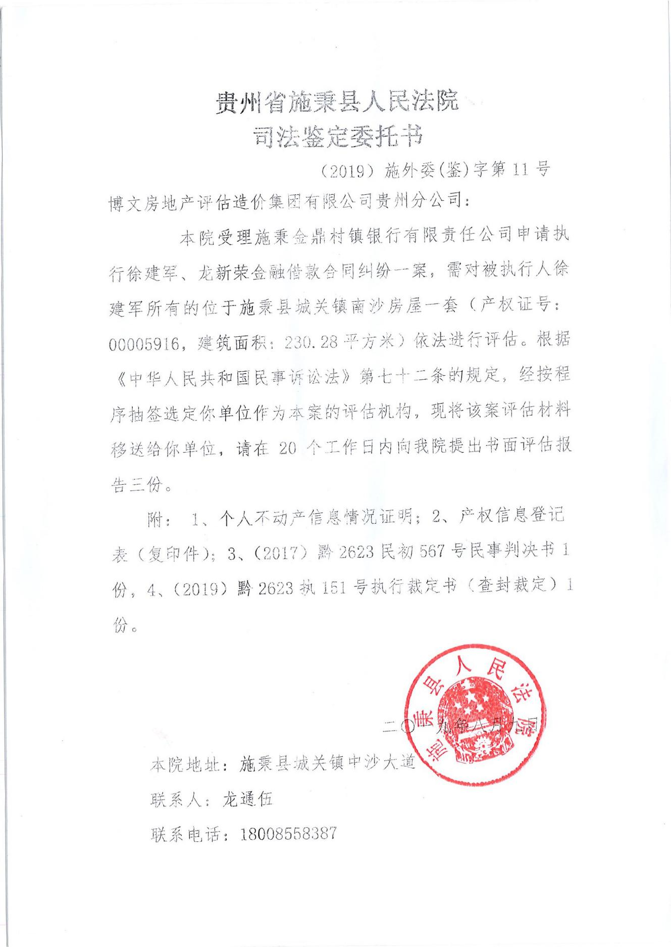

二、估价对象《个人不动产信息情况证明》复印件
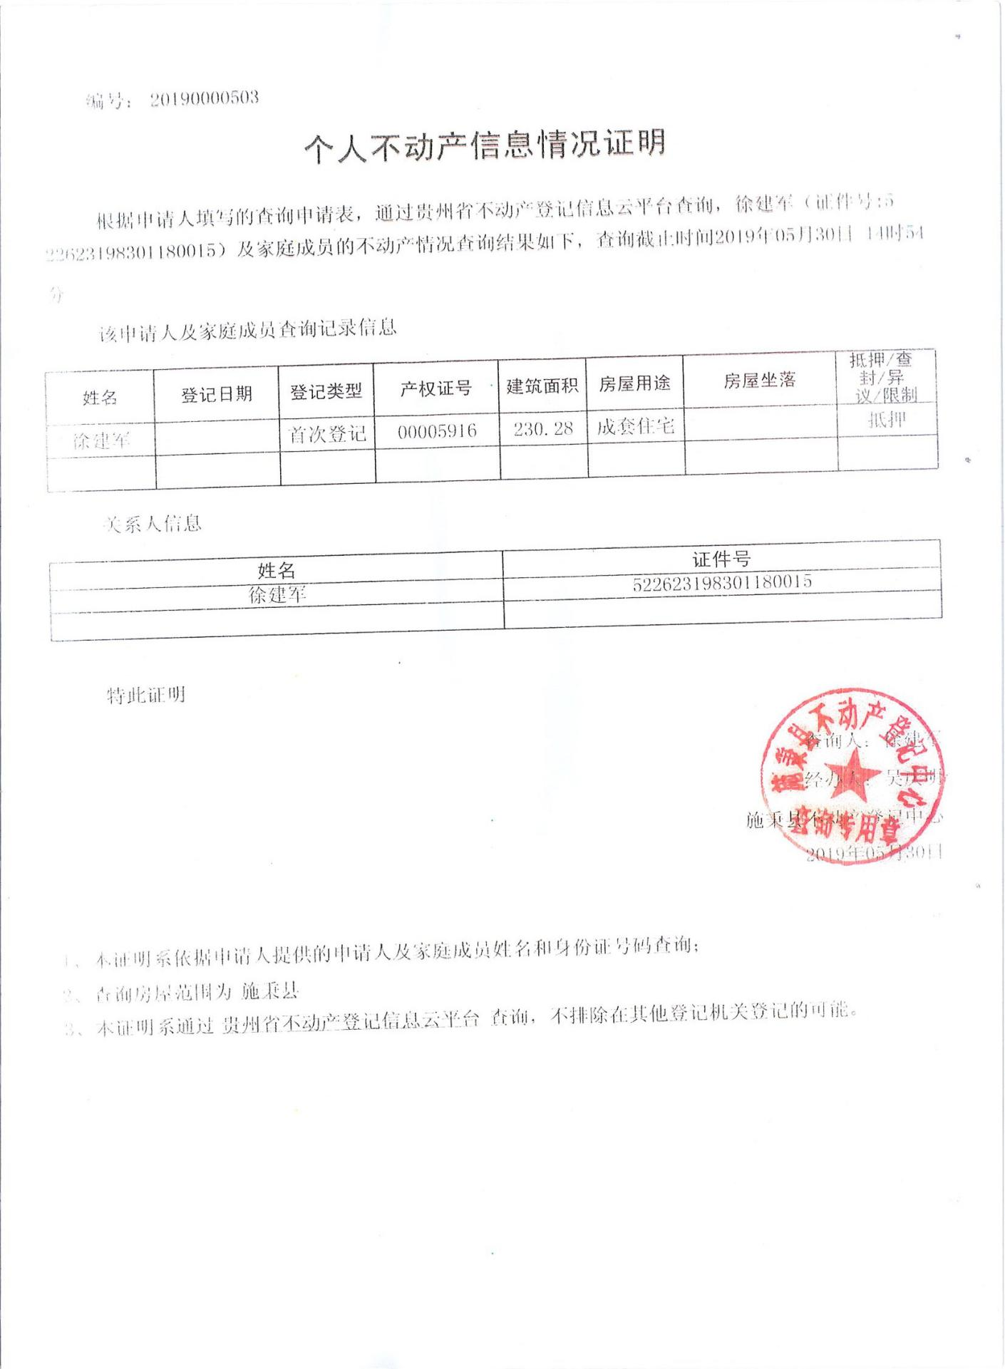

三、估价对象《房屋他项权证》复印件
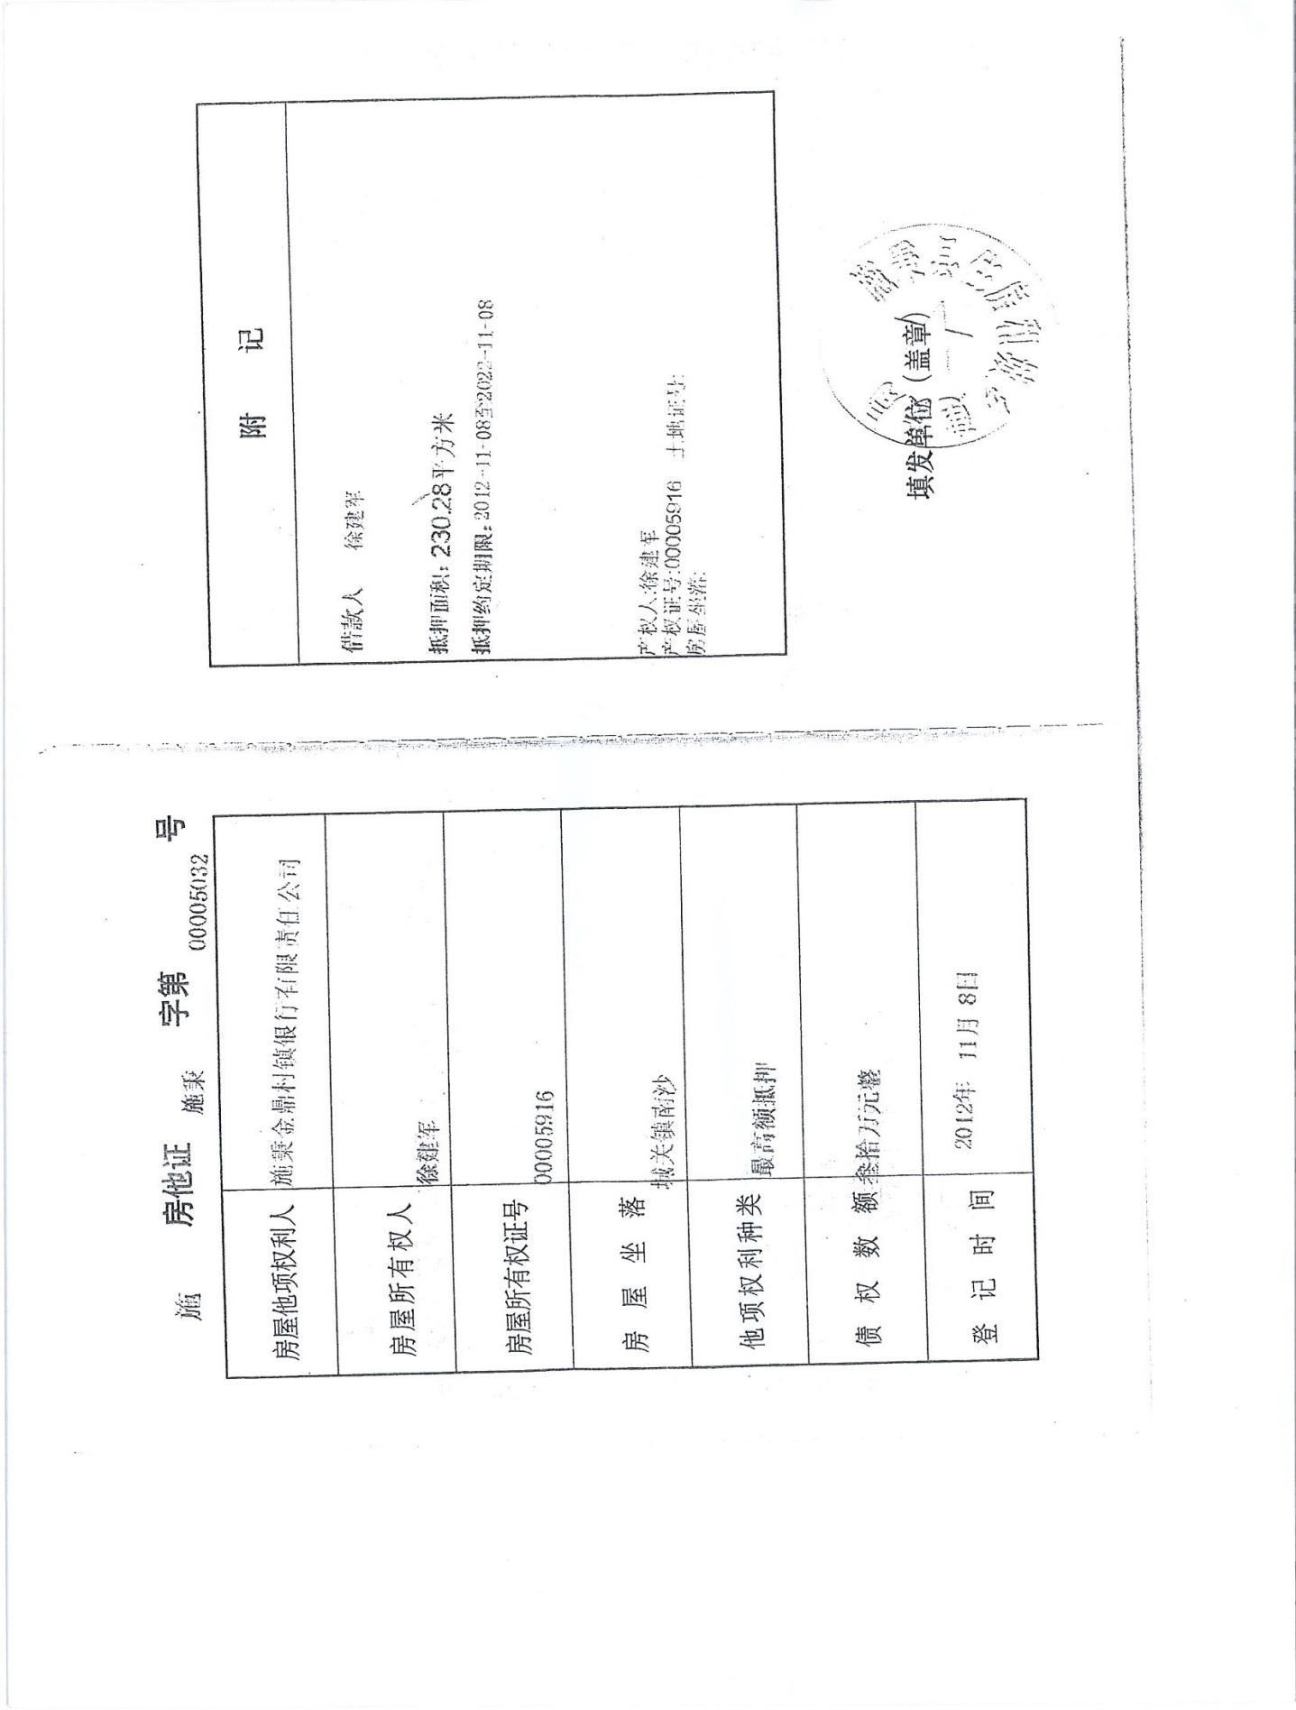

四、估价对象《贵州省施秉县人民法院民事判决书》复印件
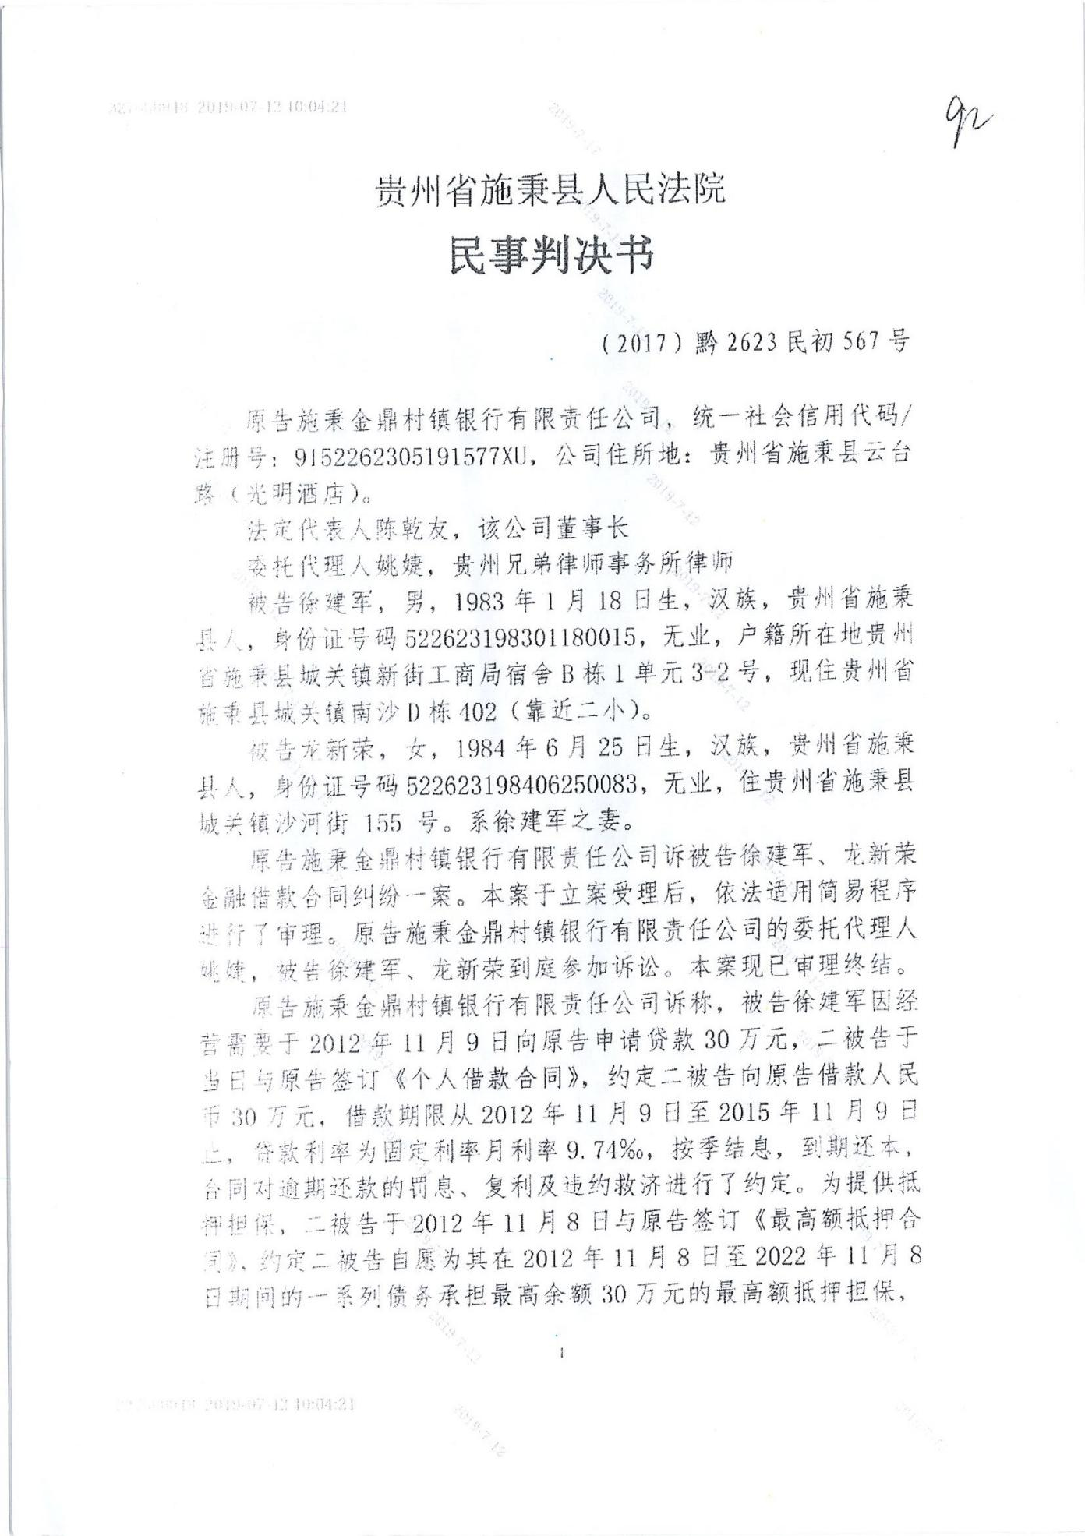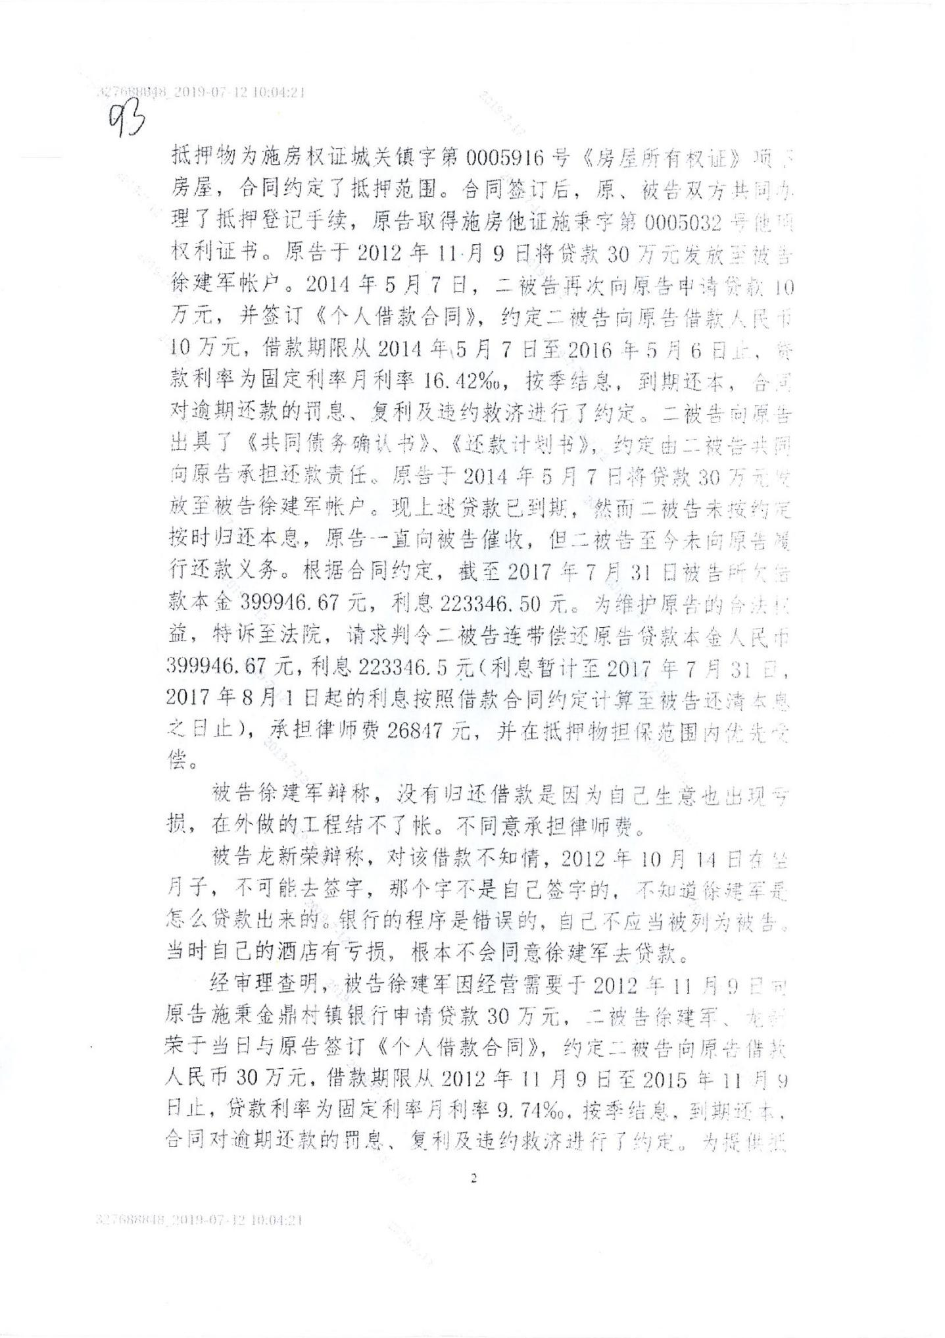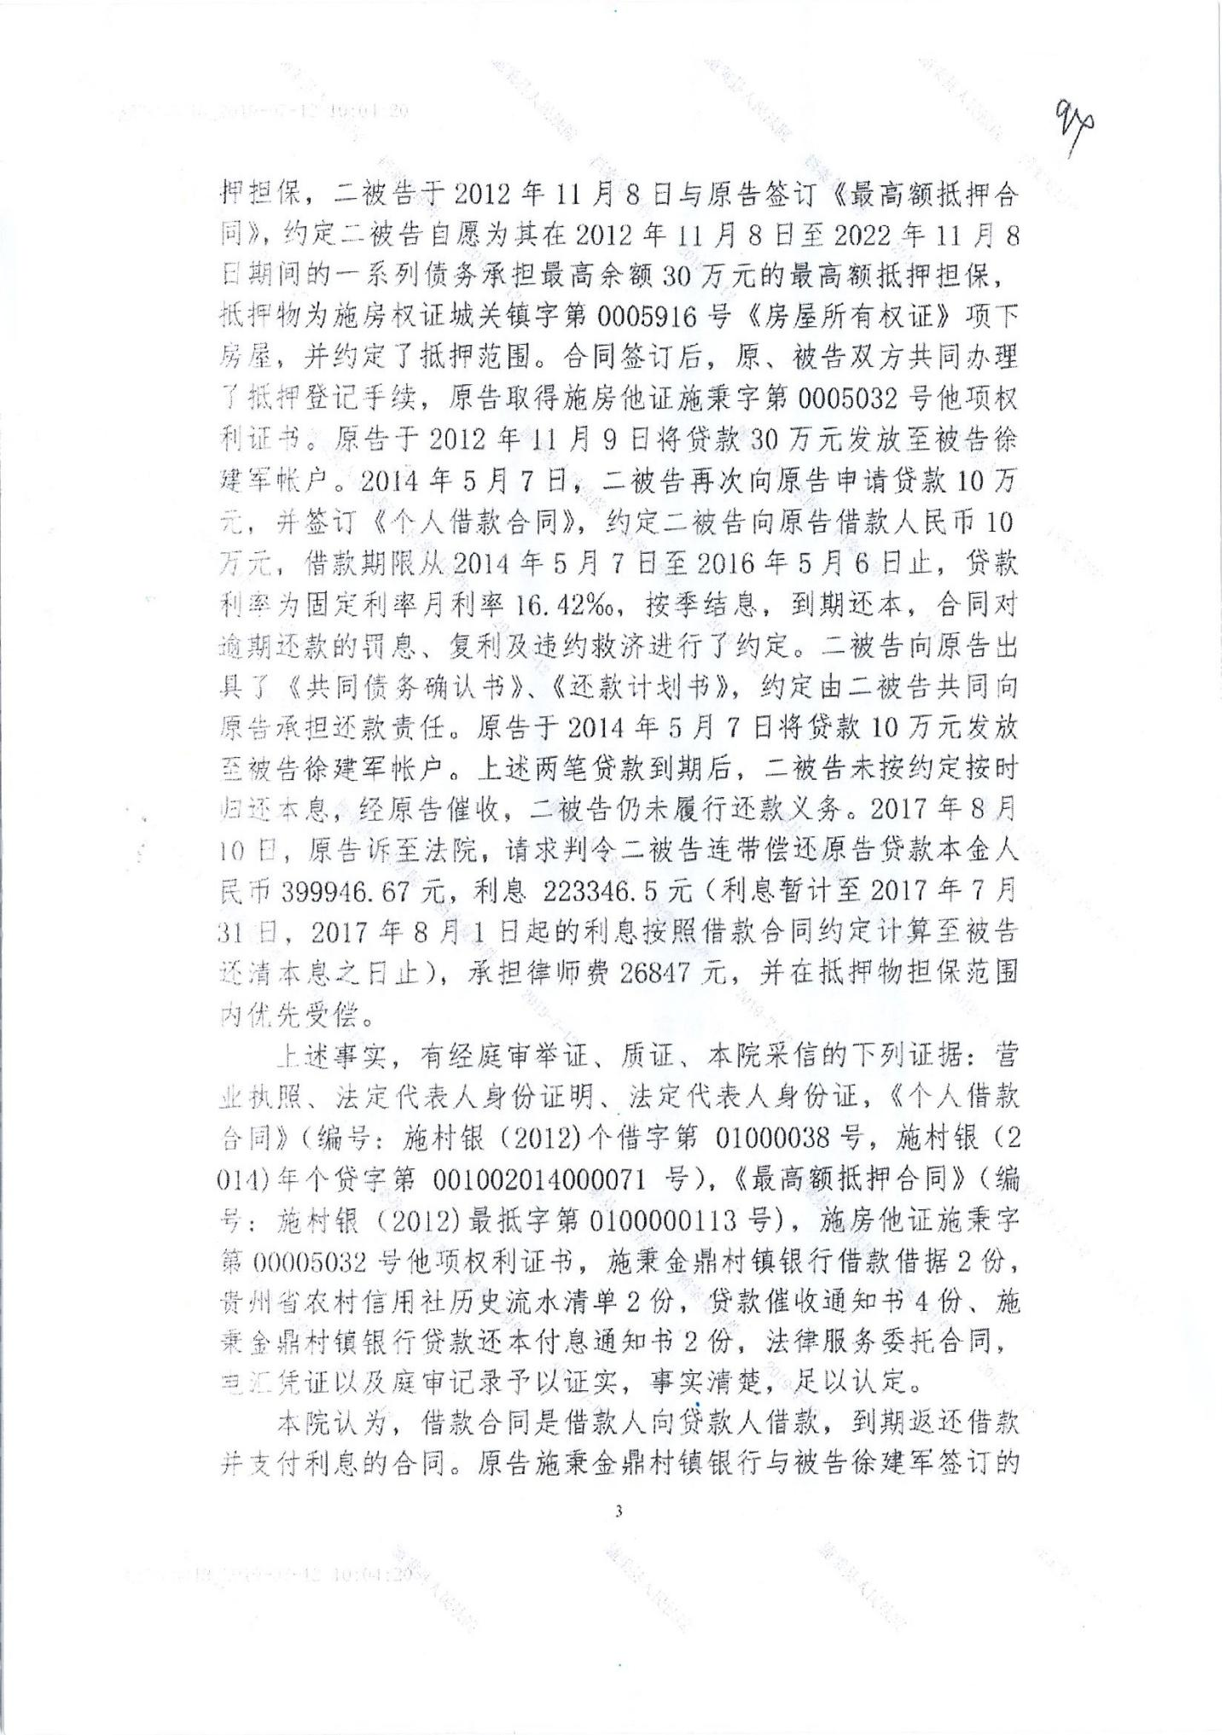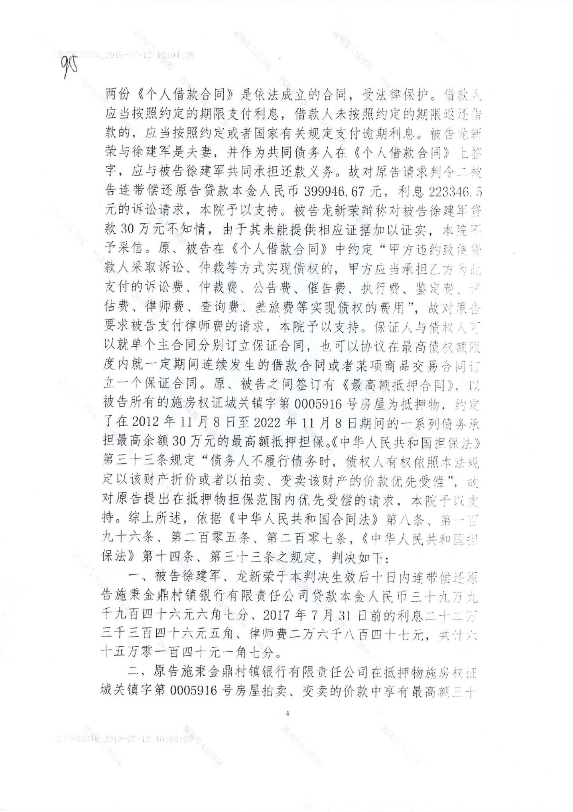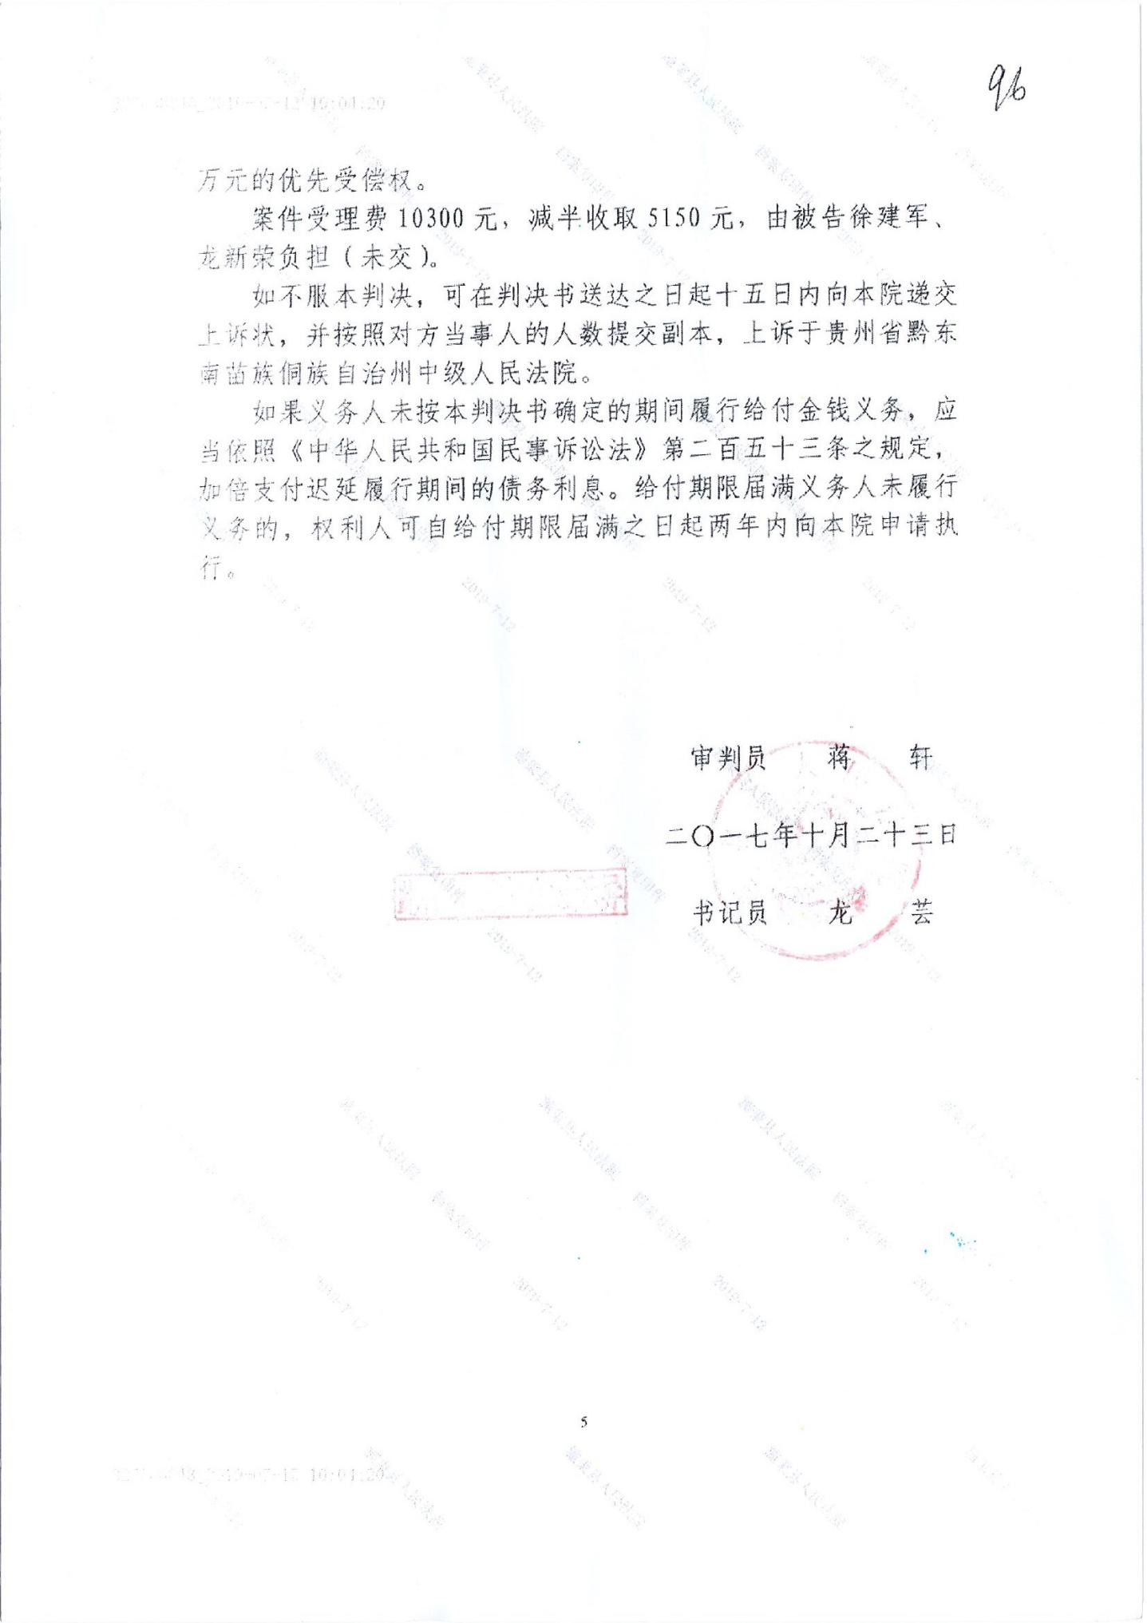

五、估价对象《贵州省施秉县人民法院执行裁定书》复印件
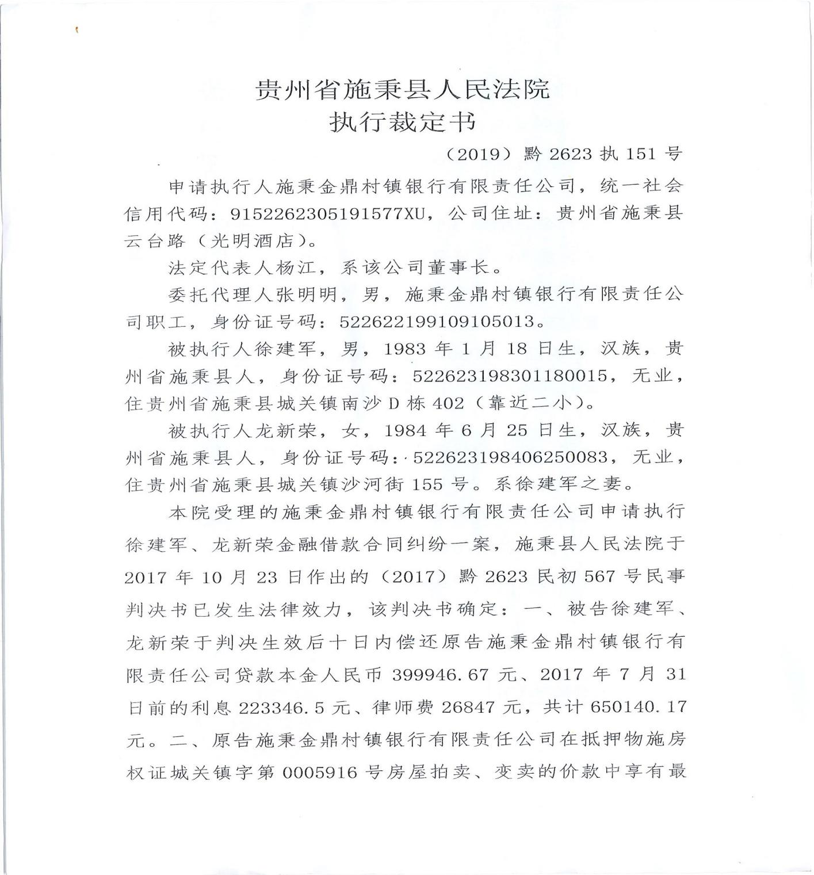
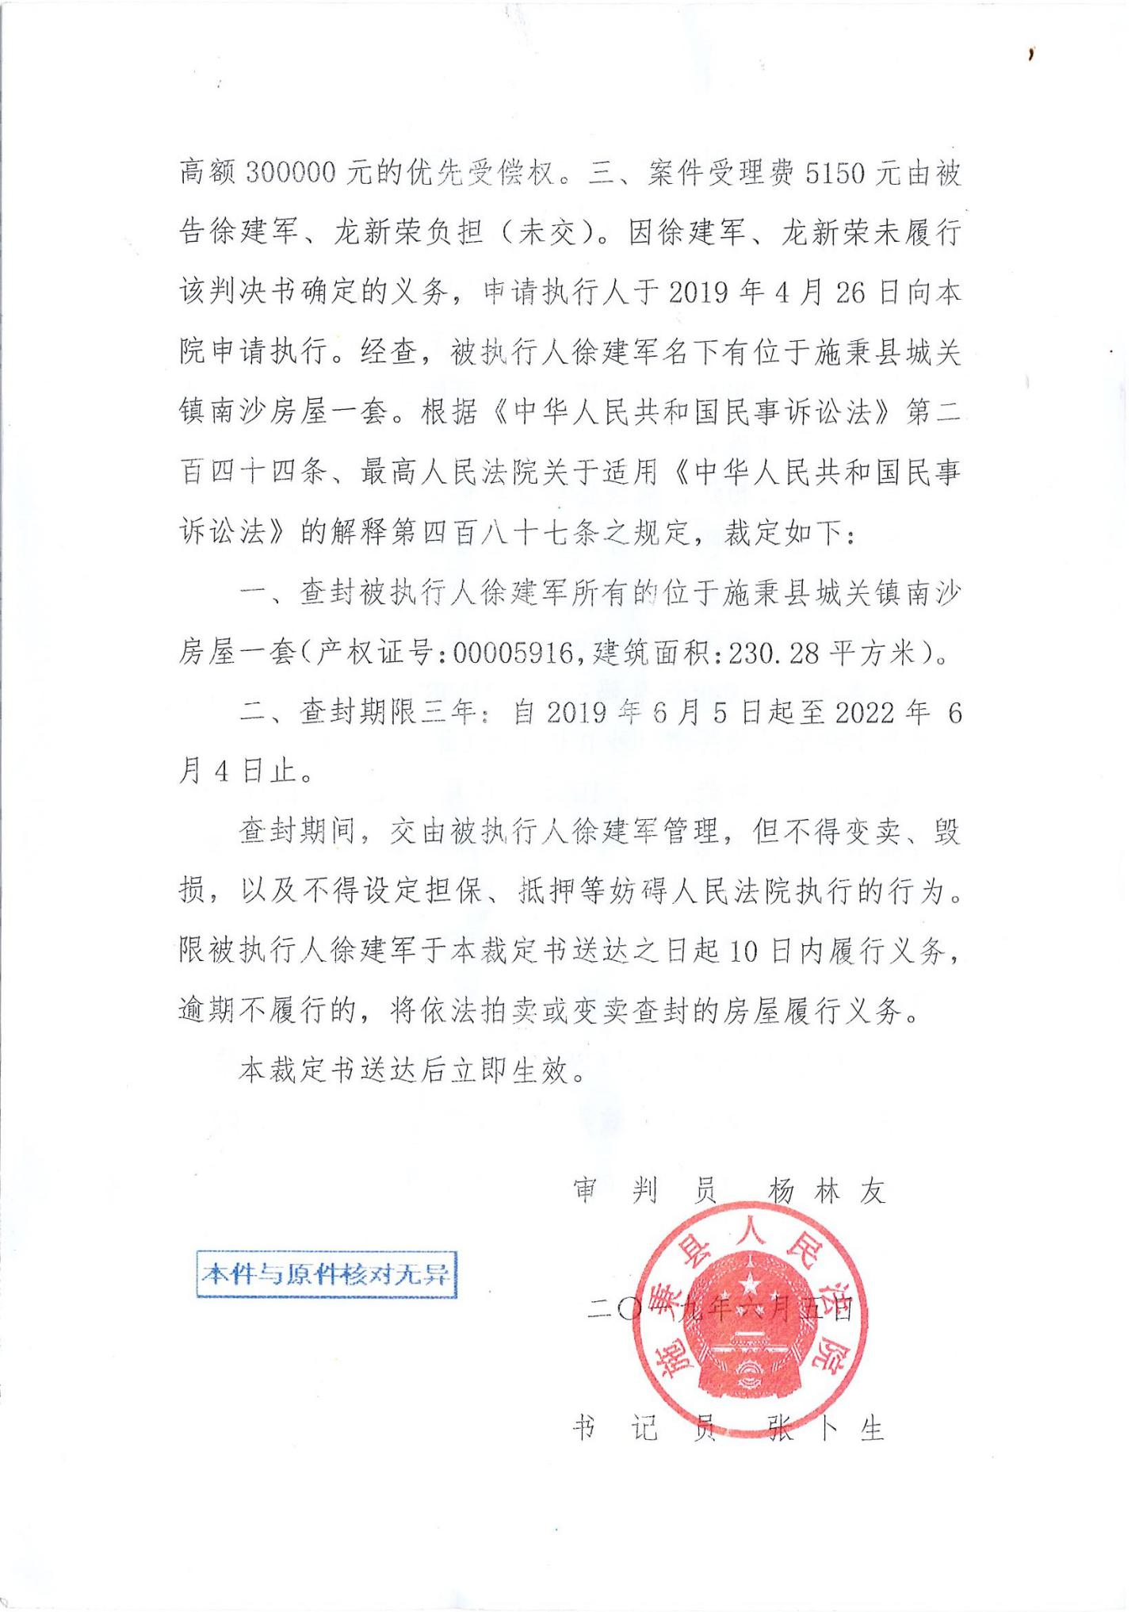

六、估价对象区域位置图
坐落：贵州省施秉县城关镇云台北路9号402号
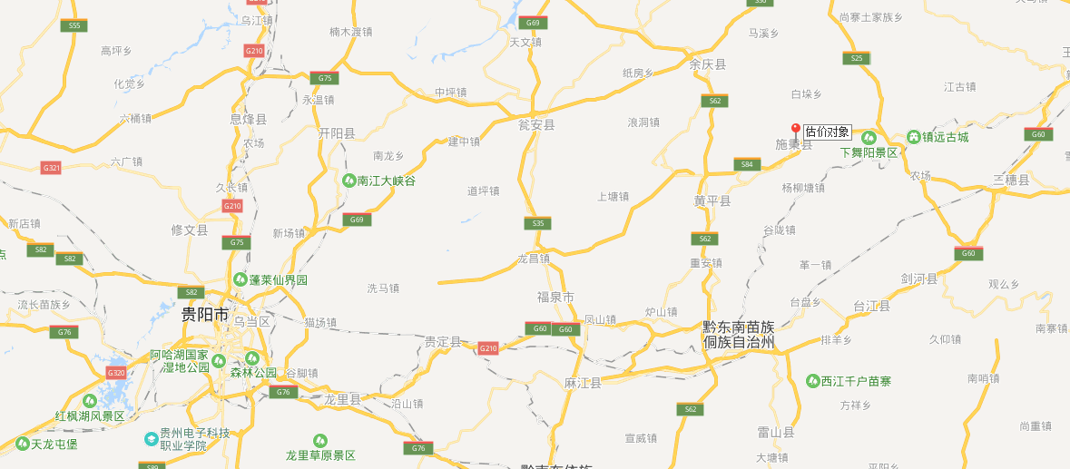
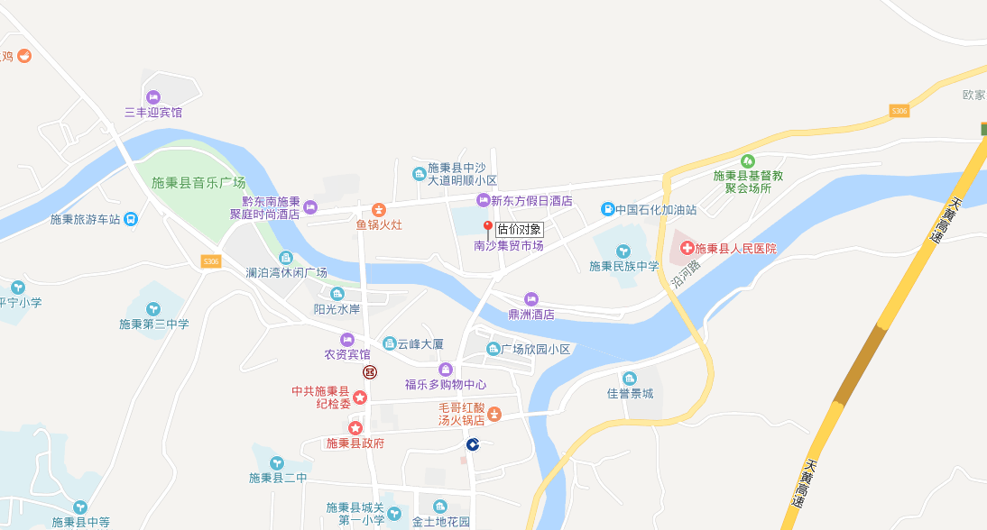

七、估价对象状况照片
项目名称：贵州省施秉县城关镇云台北路9号402号
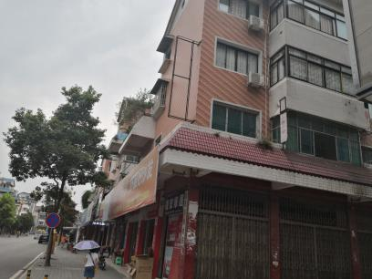 | 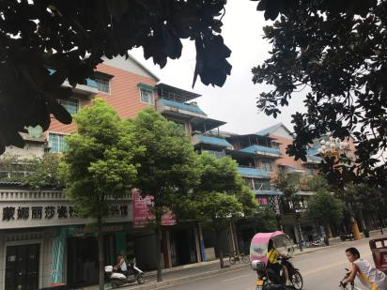 | 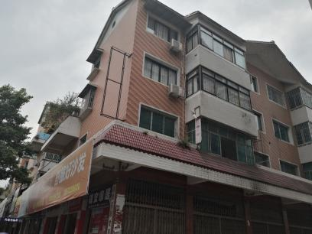
◆估价对象周边情况 | ◆估价周边情况 | ◆估价对象栋外观
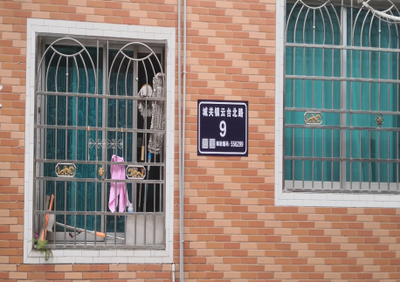 | 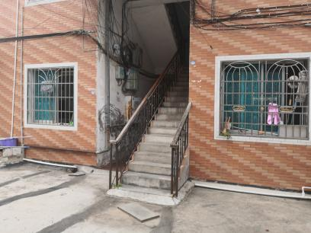 | 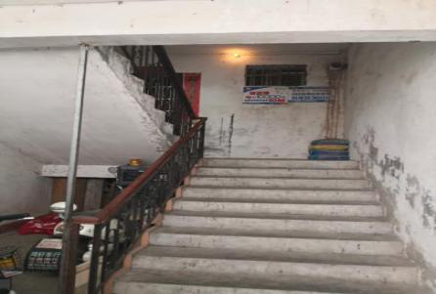
◆估价对象单元号 | ◆估价对象楼栋入口 | ◆估价对象梯间状况
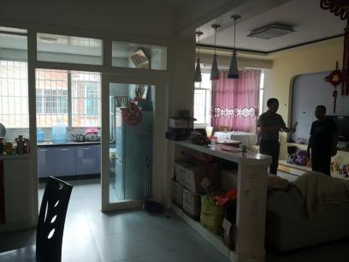 | 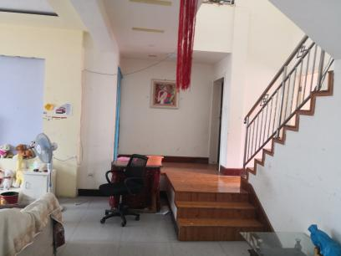 | 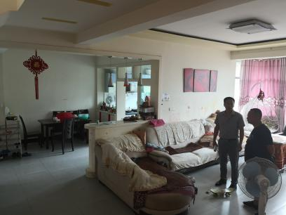
◆估价对象内部情况 | ◆估价对象内部情况 | ◆估价对象内部情况
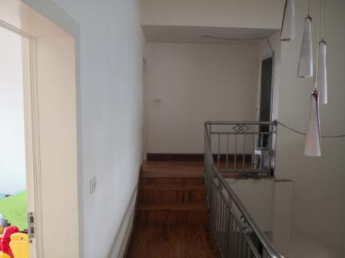 | 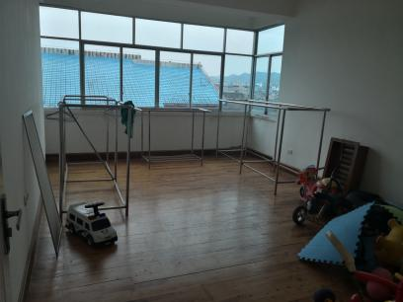 | 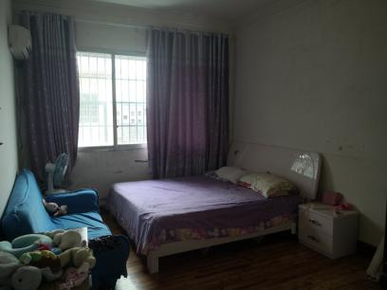
◆估价对内部情况 | ◆估价对象内部情况 | ◆估价对象内部情况
拍摄日期：2019年8月26日

八、总公司营业执照
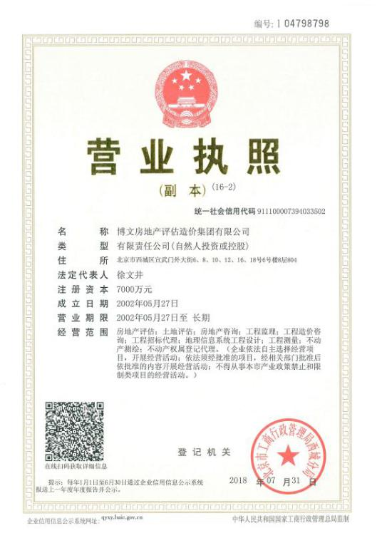

九、分公司营业执照
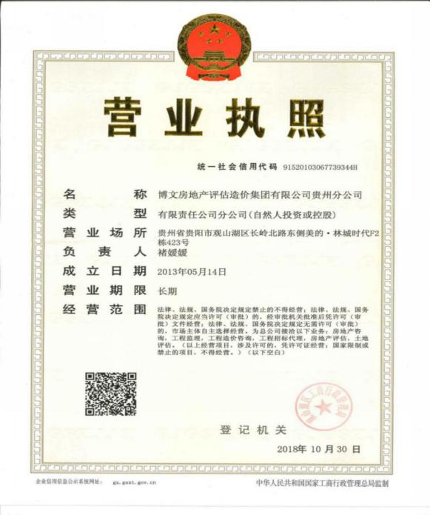

十、估价机构资质证书
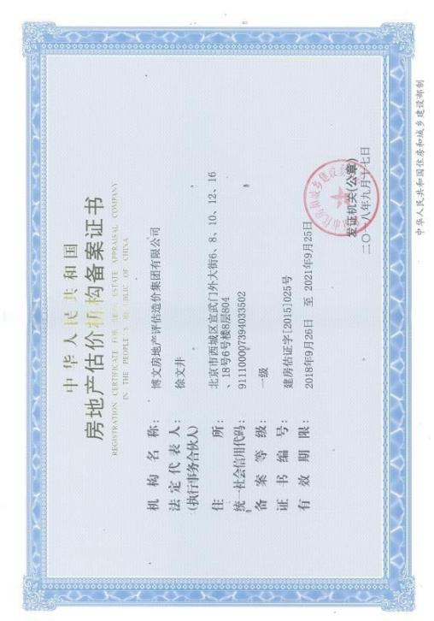

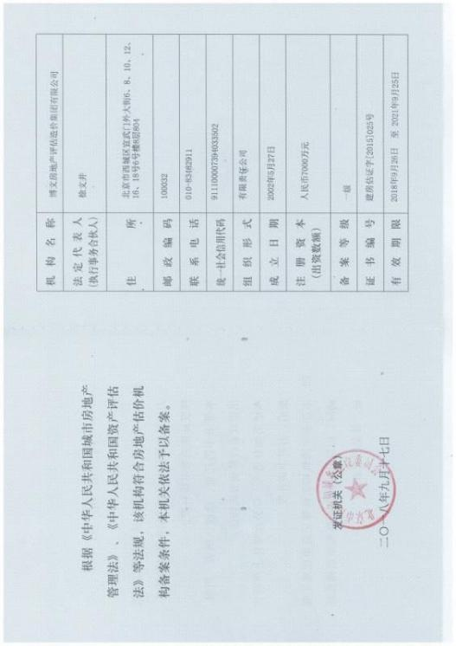

十一、注册估价师资格证书

